**113年「嘉義縣強韌臺灣大規模風災震災整備與協作計畫」**

**「嘉義縣政府及鄉鎮市公所災害防救業務人員教育訓練」實施計畫**

**一、緣起與目的**

（一）緣起

持續充實專業防災知識與相關實務作業能力為防救災業務人員之所必備。有鑑於此，內政部消防署繼「嘉義縣災害防救深耕第3期計畫」（以下簡稱「深耕計畫」）後，延續「深耕計畫」之強化災害防救人員防災知識與實務能力，再規劃辦理「強韌臺灣大規模風災震災整備與協作計畫」（以下簡稱「強韌臺灣計畫」）。「嘉義縣政府及鄉鎮市公所災害防救業務人員教育訓練」實施計畫（以下簡稱本實施計畫）依據「強韌臺灣計畫」−縱向與橫向推動大規模災害政策及訓練，辦理災害防救業務人員教育訓練，期使嘉義縣政府各局處與各鄉(鎮、市)公所災害防救業務人員，可持續學習災害防救知識與精進相關專業實務技能，與日俱進。

（二）目的

因應氣候變遷與地震，災害防救知識與科技與日躍進，災害防救之學習面向更為多元化。為此，本實施計畫本著「強韌臺灣計畫」精神，以業務持續運作計畫、災害應變中心功能運作、在地災害防救災實務分享等課程作為本實施計畫之教育訓練根本，希冀予嘉義縣政府各局處與各鄉(鎮、市)公所災害防救業務人員更為熟稔災害防救知識與學習相關專業技能，持續精進災害防救工作。本實施計畫亦期使災害防救業務人員能深入瞭解「強韌臺灣計畫」內容與意涵，建立正確災害防救觀念，進一步融入防災業務實務上之應用，提昇政府部門災害防救能力。

**二、辦理辦法**

本實施計畫教育訓練分為縣府局處二場與鄉鎮市公所一場，依縣府局處或公所防救災任務層級不同而規劃相應之教育訓練課程，各場教育訓練時數分為3小時或5小時不等。

**三、辦理單位**

主辦單位：嘉義縣政府（消防局）

協辦單位：國立雲林科技大學（水土資源及防災科技研究中心）

**四、辦理時間**

第一場：民國113年4月17日（星期三）（縣府局處）

第二場：民國113年4月18日（星期四）（鄉鎮市公所）

第三場：民國113年5月23日（星期四）（縣府局處）

**五、地點**

|  |  |
| --- | --- |
| 場次 | 地點 |
| 第一場(4/17) | 亞洲無人機AI創新應用研發中心－多功能會議室(中)  (嘉義縣朴子市學府路二段52之16號)需自行前往 |
| 第二場(4/18) | 嘉義產業創新研發中心－3A03-3多功能型會議室  (嘉義市西區博愛路二段569號)需自行前往 |
| 第三場(5/23) | 嘉義縣人力發展所(創新學院)－203教室  (嘉義縣太保市祥和二路東段8號)需自行前往 |

**六、參加對象**

第一場：嘉義縣災害防救相關局處各1~2位

第二場：各鄉（鎮、市）公所防災業務承辦人員1~2位（建議民政課與社會課均派員參加）。

第三場：嘉義縣災害防救相關局處各1~2位

**七、課程**

本實施計畫第一場至第三場教育訓練課程示如表1至表3。

表1第一場課程表（有5小時公務人員終身學習時數）

|  |  |  |  |
| --- | --- | --- | --- |
| 日期：4月17日 | 地點：亞洲無人機AI創新應用研發中心 | | 人數:30人 |
| 參與人員:嘉義縣政府各局處防災業務人員 | | | |
| 時間 | 課程內容 | 課程目標 | 講師 |
| 09：30～09：40 | 報到 | | |
| 09：40～10：00 | 前測 | | |
| 10：00～12：00 | 業務持續運作計畫教育訓練 | 說明縣市業務持續運作計畫大綱內容，計畫內容所包含之業務持續運作評估、業務持續情境想定、業務持續整備之講解 | 政治大學  地政學系  林郁芳 教授 |
| 12：00～13：00 | 午餐 | | |
| 13：00～15：00 | 業務持續運作計畫實務操作 | 根據縣市業務持續運作計畫大綱內容，共同討論人員不足之對策及通訊中斷人員返回通報機制 | 政治大學  地政學系  林郁芳 教授 |
| 15：00～15：10 | 休息 | | |
| 15：10～16：00 | 在地災害防救災實務分享 | 針對本地區域可能面臨的各種災害，透過案例分析，學員可以從災害防救災實務經驗中獲得寶貴的啟發。 | 嘉義縣消防局  第一大隊  謝榮展 大隊長 |
| 16：00～16：20 | 後測及問卷填寫 | | |
| 16：20~ | 賦歸 | | |

表2第二場課程表（有5小時公務人員終身學習時數）

|  |  |  |  |
| --- | --- | --- | --- |
| 日期：4月18日 | 地點：嘉義產業創新研發中心 | | 人數:36人 |
| 參與人員:嘉義縣政府各鄉(鎮、市)公所防災業務人員 | | | |
| 時間 | 課程內容 | 課程目標 | 講師 |
| 09：30～09：40 | 報到 | | |
| 09：40～10：00 | 前測 | | |
| 10：00～12：00 | 業務持續運作計畫教育訓練 | 說明公所業務持續運作計畫大綱內容，計畫內容所包含之業務持續運作評估、業務持續情境想定、業務持續整備之講解 | 政治大學  地政學系  林郁芳 教授 |
| 12：00～13：00 | 午餐 | | |
| 13：00～15：00 | 業務持續運作計畫實務操作 | 根據公所業務持續運作計畫大綱內容，共同討論人員不足之對策及通訊中斷人員返回通報機制 | 政治大學  地政學系  林郁芳 教授 |
| 15：00～15：10 | 休息 | | |
| 15：10～16：00 | 在地災害防救災實務分享 | 針對本縣可能面臨的各種災害，透過案例分析，學員可以從災害防救災實務經驗中獲得寶貴的啟發。 | 嘉義縣消防局  第一大隊  謝榮展 大隊長 |
| 16：00～16：20 | 後測及問卷填寫 | | |
| 16：20~ | 賦歸 | | |

表3第三場課程表（有3小時公務人員終身學習時數）

|  |  |  |  |
| --- | --- | --- | --- |
| 日期：5月23日 | 地點：嘉義縣人力發展所 | | 人數:30人 |
| 參與人員:嘉義縣政府各局處防災業務人員 | | | |
| 時間 | 課程內容 | 課程目標 | 講師 |
| 13：00～13：10 | 報到 | | |
| 13：20～13：30 | 前測 | | |
| 13：30～16：30 | 災害應變中心功能運作  講習訓練 | 推動該縣府災害應變中心以應變功能架構（ESF）運作，提升中央與地方災害應變中心之橫、縱向協調與整合效能 | 陽明交通大學  土木工程系  單信瑜 教授 |
| 16：30～16：50 | 後測及問卷填寫 | | |
| 16：50~ | 賦歸 | | |

**八、報名方式（網路報名）**

請參訓人員於4月8日前利用「嘉義縣強韌臺灣資訊網-活動報名暨學習護照管理系統」報名。

**「嘉義縣防災人員活動報名暨學習護照管理系統」報名網址**

|  |
| --- |
| 網址：https://swan.yuntech.edu.tw/CPAProfolio/Default.aspx |
| QRcode： |

**九、交通資訊**

（一）第一場：亞洲無人機AI創新應用研發中心

（嘉義縣朴子市學府路二段52之16號）需自行前往

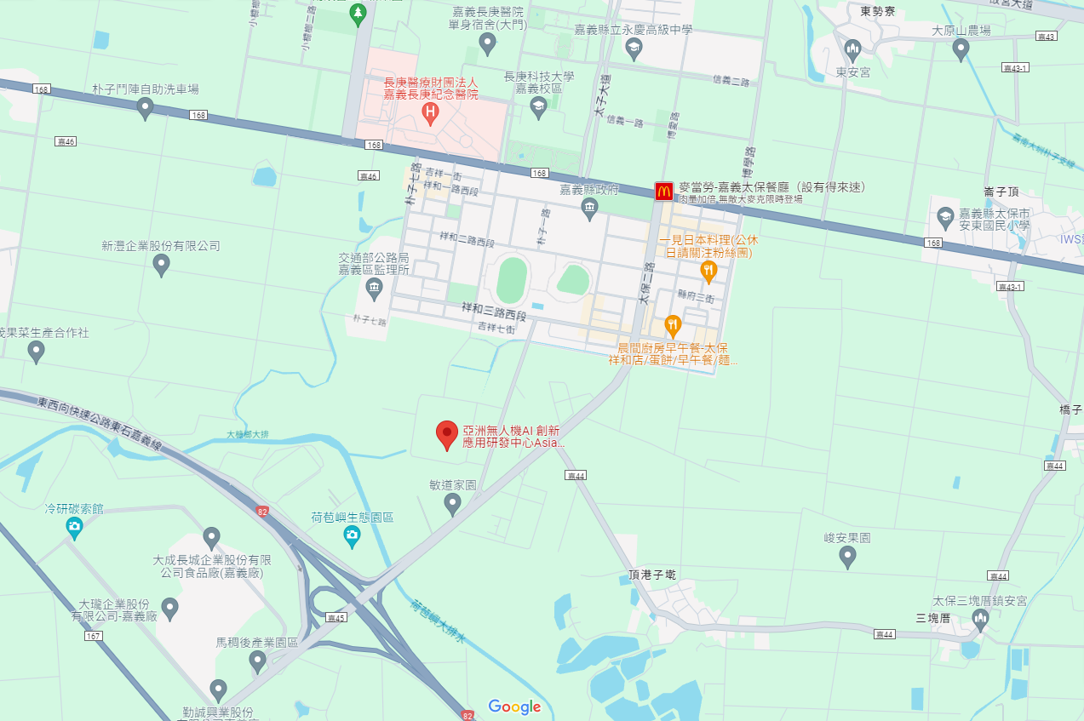

（二）第二場：嘉義產業創新研發中心－3A03-3多功能型會議室

（嘉義市西區博愛路二段569號）需自行前往

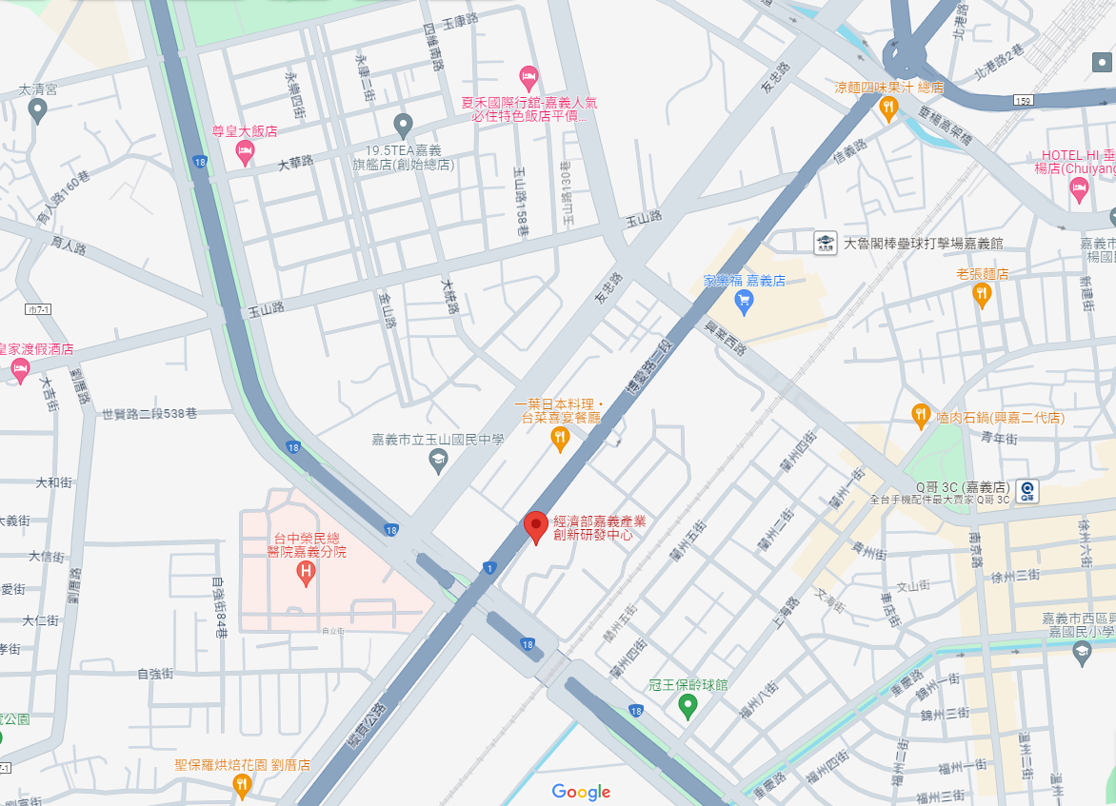

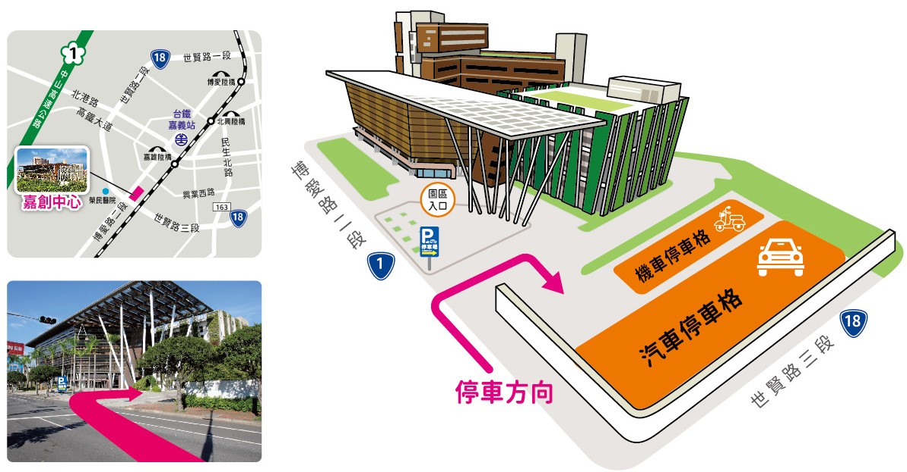

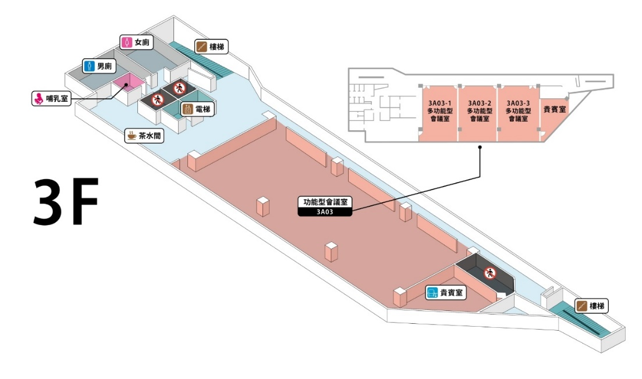

（三）第三場：嘉義縣人力發展所(創新學院)－203教室

（嘉義縣太保市祥和二路東段8號）需自行前往

